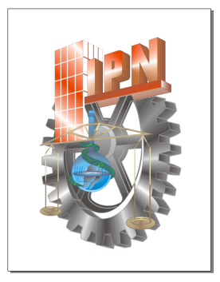

INSTITUTO POLITECNICO NACIONAL

ESCUELA SUPERIOR DE CÓMPUTO

**TT-2011-B007**

**SISTEMA DE DIBUJO EN 2D MULTI-TOUCH CON RECONOCIMIENTO DE PATRONES**

**Manual de Usuario**

Alumnos:

Fernández Hernández Daniel

Hernández Guerrero Javier Irving

Sánchez Ramírez Gustavo Rafael

Directores.

Saucedo Delgado Rafael Norman

Serrano Talamantes Félix

Índice

Introducción-----------------------------------------------------------------------------------------------------3

Requisitos Previos----------------------------------------------------------------------------------------------3

Pasos para el uso del sistema--------------------------------------------------------------------------------4

Introducción

El objetivo de este manual es explicarle al usuario, como puede interactuar con el Sistema de Dibujo en 2D Multi-touch con Reconocimiento de Patrones, en este documento se citan los requerimientos previos con los que el usuario debe contar. Así mismo se explica, como el usuario podrá usar cada una de las partes del sistema, y darle un buen funcionamiento al sistema.

El sistema permite al usuario interactuar con su dedo e imágenes que representan las tareas permitidas en el sistema, se cuenta con una base, la cual sirve de soporte al *kinect*, eso es respecto en la parte inferior de la base, mientras que en la superficie esta un vidrio, donde se colocaran las imágenes denominadas tags o ya sea el dedo que será el que realice el trazo.

Las funciones con que cuenta el sistema son las siguientes:

* Para dibujar se tienen:
* Mano Alzada
* Línea
* Triangulo
* Cuadrado
* Pentágono
* Hexágono
* Elipse
* Para modificar una figura se tienen:
* Mover
* Cambiar de color (Verde, Rojo, Azul y Negro)
* Cambiar de tamaño (50%, 75%, 125% y 150%)

Requerimientos Previos

* Tener instalada *Ubuntu 11.4*
* Tener instalado *OpenNI*  con sus diferentes paquetes
* Tener instalado *OpenCv*  con sus diferentes paquetes
* Contar con un *kinect*
* 1 proyector
* Tags

**Nota:** Si no se tiene instalados *OpenNI* y *OpenCV* se recomienda que se revise el manual de instalación.

Pasos para el uso del Sistema

1. 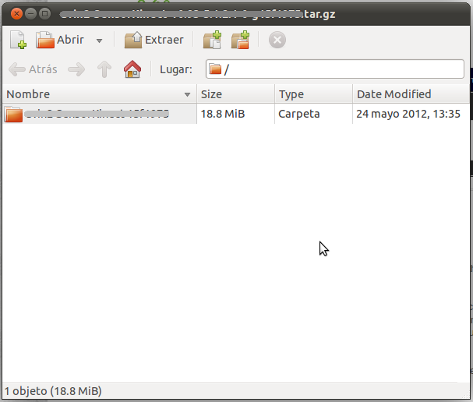El usuario tendrá un archivo con extensión “tar,gz” , el cual contendrá los archivos necesarios, se debe extraer los archivos, para ello debe dar doble clic sobre el archivo el cual abrirá una ventana como se muestra en la figura, se le dará donde dice extraer y elegirá donde se desea guardar

1. Ya que se extrajeron los archivos, desde una terminal se procederá, a darle permisos al archivo “build_all.sh” para ello se escribirá la siguiente línea en la terminal:

../ chmod +x buil_all.sh

Y se dará enter, así como se muestra en la siguiente figura.

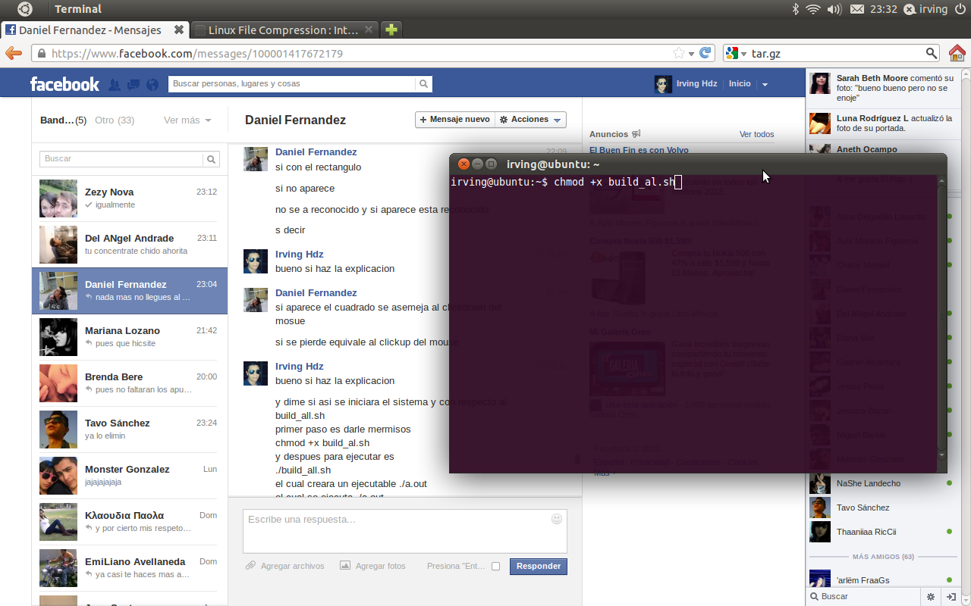

**Nota:** “../” Se refiere a la ruta en donde está el archivo

1. Ya que se dieron los permisos necesarios, se procede a ejecutar desde la misma terminal, se escribe la siguiente línea:

,/build_all.sh

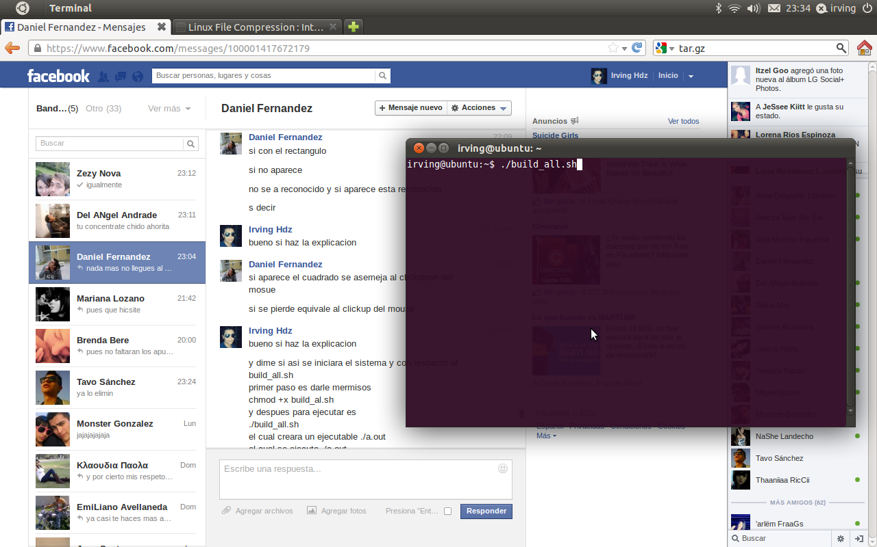 Y se dará enter, así como se muestra en la siguiente figura, si fuera necesario antes de “./” se escribe sudo

1. Después de haber ejecutado el build_all.sh, se crearan tres archivos ejecutables, los cuales son:

* ./ editor
* ,/kinectTool
* ,/fingerTracking

Los cuales se deberán ejecutar en diferentes terminales con la ruta de cada uno de los archivos, como se muestra en las siguientes figuras.

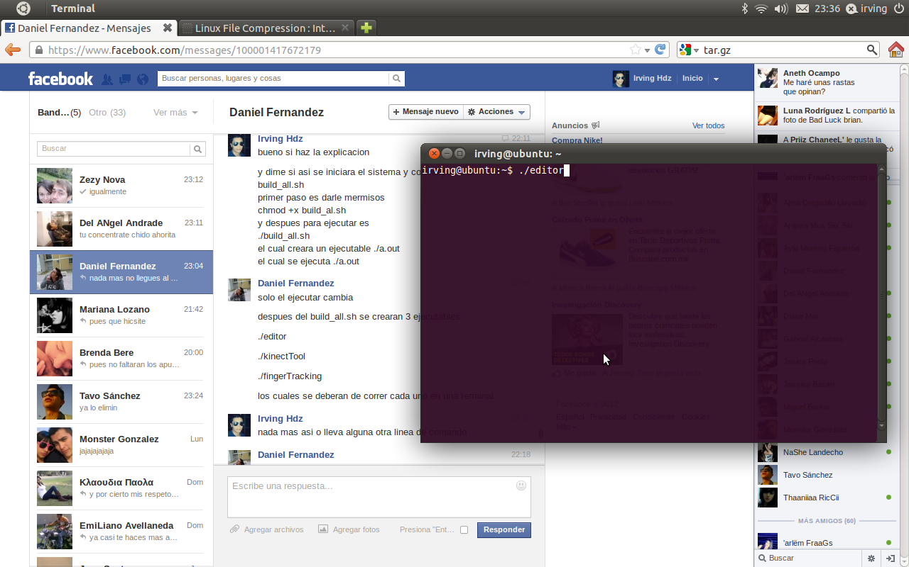

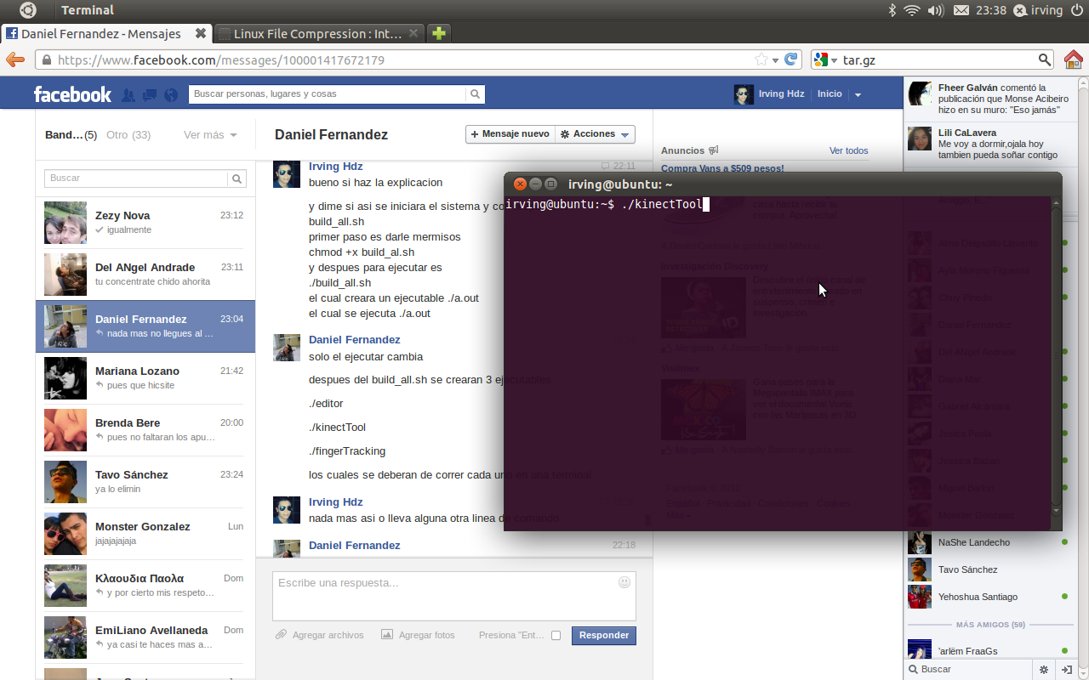

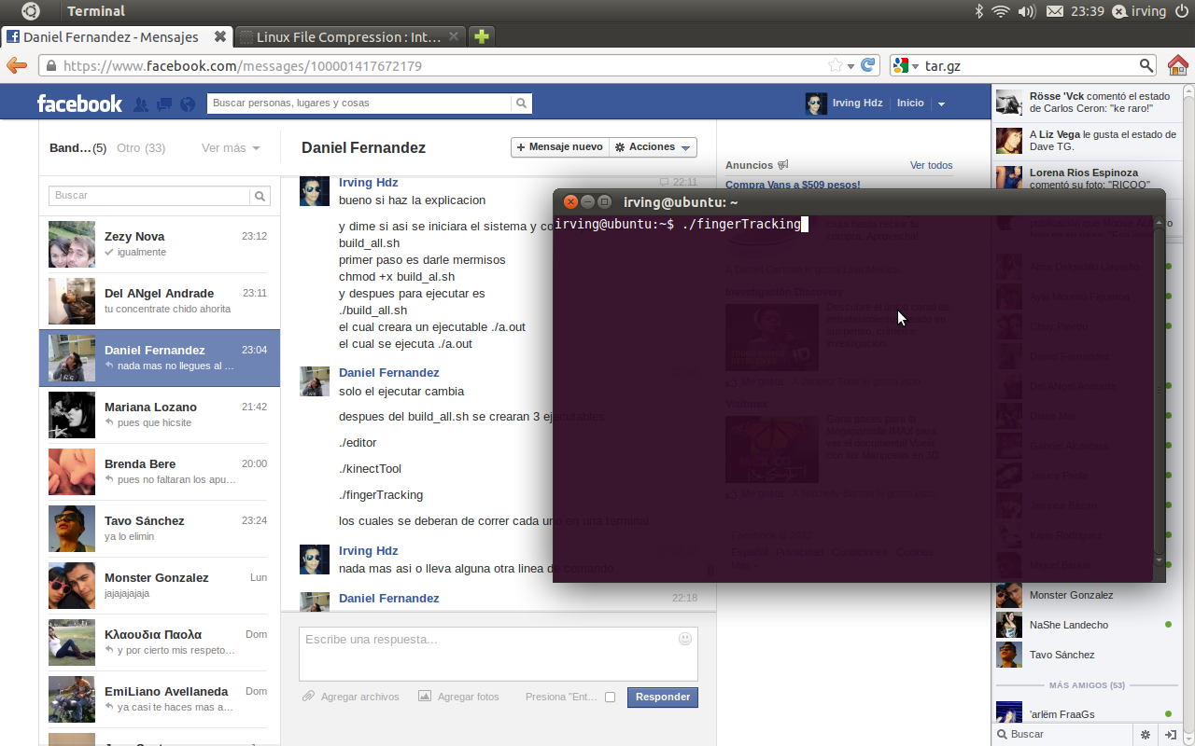

1. Ya que se realizo lo anterior, se podrá usar el sistema, para ello sobre el vidrio colocaremos la tag, que se desee utilizar, en este caso como aun no se tiene ninguna figura se utilizaran solo las tags de dibujar, posteriormente a la colocación se mostrara un mensaje del tipo de dibujo que se puede realizar, después de esto se colocara el dedo en el vidrio, para empezar a realizar el trazo, el dedo se desplzara hasta obtener el tamaño deseado en la figura, y por ultimo soltamos hasta donde se quiere dibujar
2. A continuación se describe lo citado en el paso 5 por cada una de las figuras:

* Mano Alzada:

Se coloca la tag de mano alzada sobre el vidrio, en la computadora nos mostrara el mensaje de que se trata de mano alzada, como se muestra en la figura

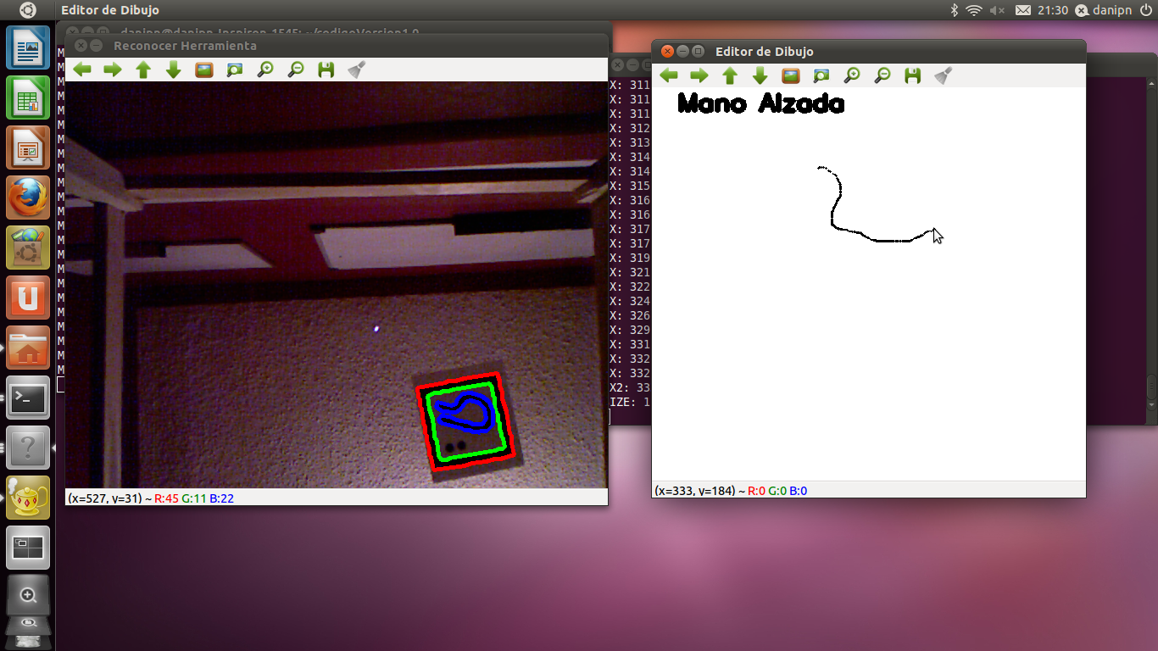

Posteriormente se colocara la mano sobre el vidrio con gesto el cual se describe a continuación:

“Se debe tener el puño cerrado y únicamente estirado el dedo índice, este gesto, es el que será la alternativa al mouse”

Para que se pueda hacer un click-down (presionar botón de mouse) como si fuera el mouse, se colocara el gesto, el cual al ser reconocido lo pondrá en un marco, donde indicara la acción, una vez que se tenga sin quitar el dedo, se desplazara la mano sobre el área, para evitar perder el marco que tendrá la mano.

Ya que si se llegara a perder ó a quitar la mano se consideraría un click_up (soltar botón de mouse), por lo que se terminaría de realizar el trazo, a continuación se muestra en la figura como se reconoce el gesto y el marco que lo encierra.

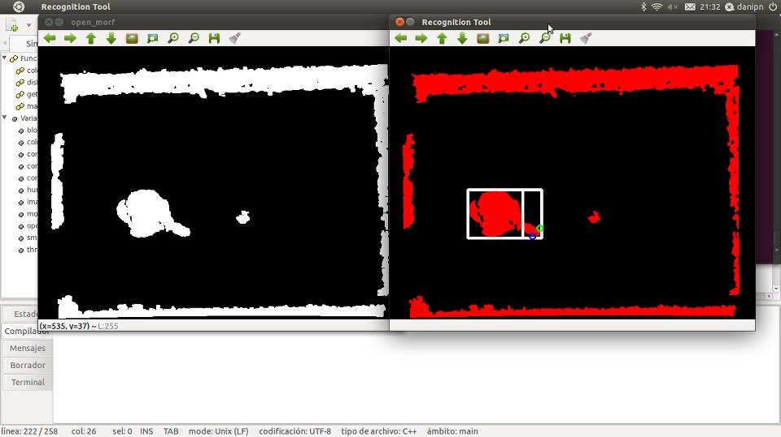

Por último se muestra en la siguiente figura como se ve el trazo de mano alzada.



* Línea:

Se coloca la tag de línea sobre el vidrio, en la computadora nos mostrara el mensaje de que se trata de línea, como se muestra en la figura

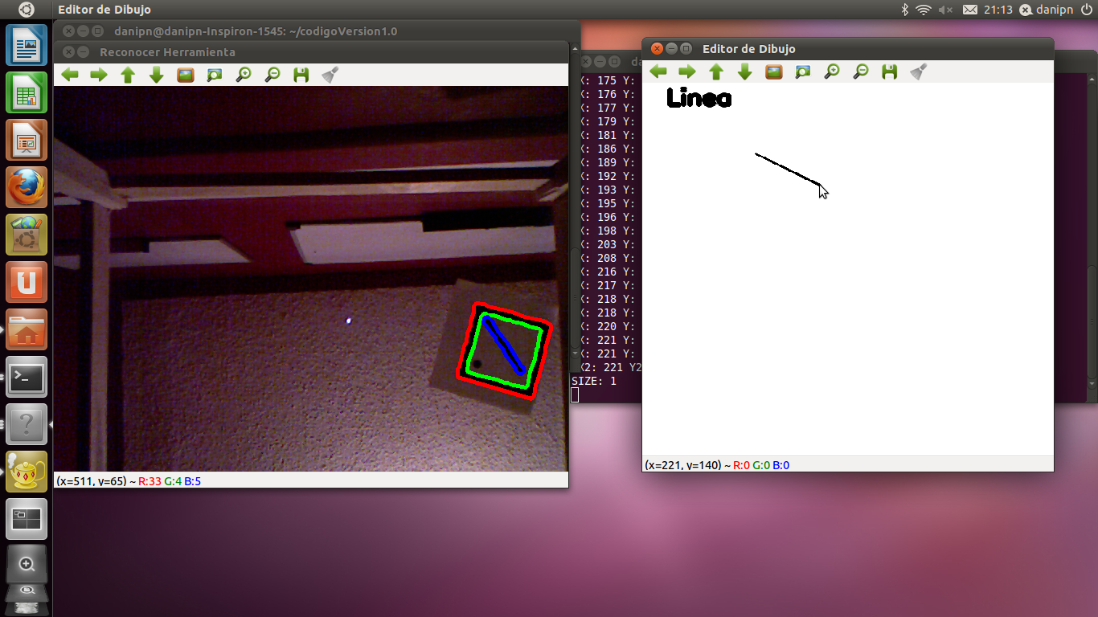

Posteriormente se colocara la mano sobre el vidrio con gesto el cual se describe a continuación:

“Se debe tener el puño cerrado y únicamente estirado el dedo índice, este gesto, es el que será la alternativa al mouse”

Para que se pueda hacer un click-down (presionar botón de mouse) como si fuera el mouse, se colocara el gesto, el cual al ser reconocido lo pondrá en un marco, donde indicara la acción, una vez que se tenga sin quitar el dedo, se desplazara la mano sobre el área, para evitar perder el marco que tendrá la mano.

Ya que si se llegara a perder ó a quitar la mano se consideraría un click_up (soltar botón de mouse), por lo que se terminaría de realizar el trazo, a continuación se muestra en la figura como se reconoce el gesto y el marco que lo encierra.



Por último se muestra en la siguiente figura como se ve el trazo de línea.



* Triangulo:

Se coloca la tag de triangulo sobre el vidrio, en la computadora nos mostrara el mensaje de que se trata de triangulo, como se muestra en la figura

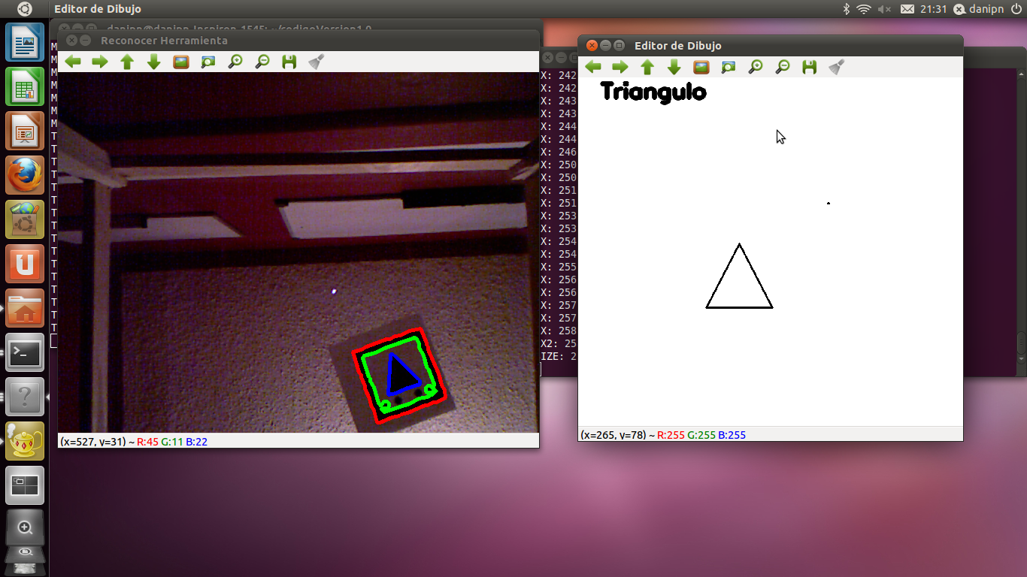

Posteriormente se colocara la mano sobre el vidrio con gesto el cual se describe a continuación:

“Se debe tener el puño cerrado y únicamente estirado el dedo índice, este gesto, es el que será la alternativa al mouse”

Para que se pueda hacer un click-down (presionar botón de mouse) como si fuera el mouse, se colocara el gesto, el cual al ser reconocido lo pondrá en un marco, donde indicara la acción, una vez que se tenga sin quitar el dedo, se desplazara la mano sobre el área, para evitar perder el marco que tendrá la mano.

Ya que si se llegara a perder ó a quitar la mano se consideraría un click_up (soltar botón de mouse), por lo que se terminaría de realizar el trazo, a continuación se muestra en la figura como se reconoce el gesto y el marco que lo encierra.



Por último se muestra en la siguiente figura como se ve el trazo del triangulo.



* Cuadrado:

Se coloca la tag de cuadrado sobre el vidrio, en la computadora nos mostrara el mensaje de que se trata de cuadrado, como se muestra en la figura

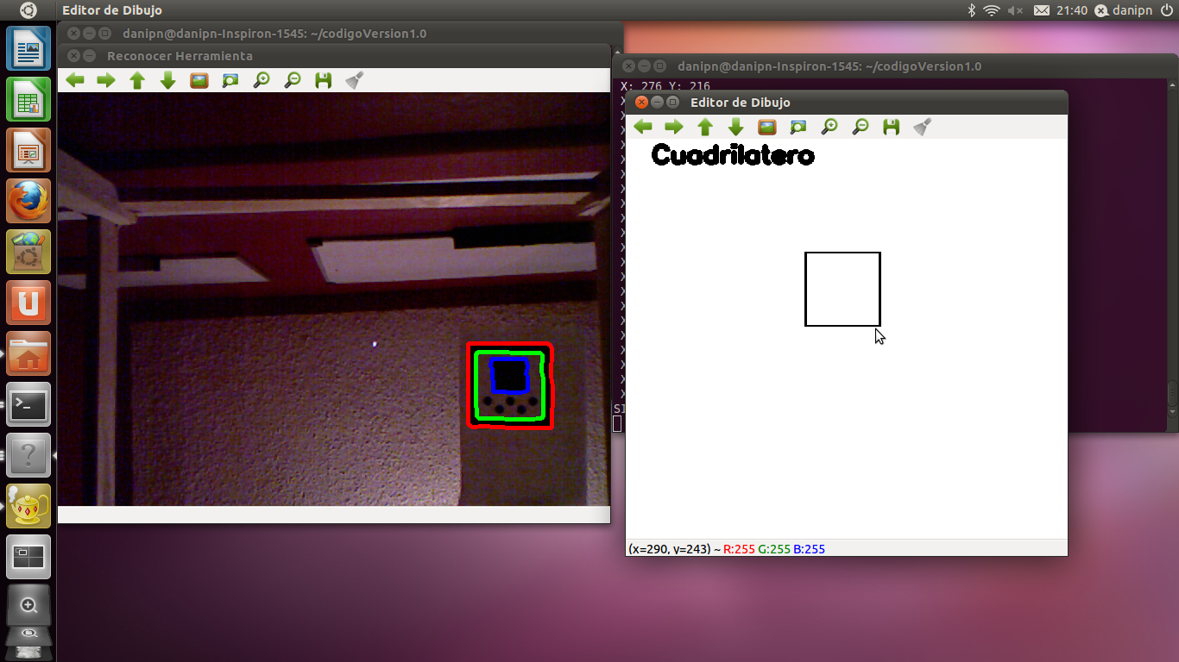

Posteriormente se colocara la mano sobre el vidrio con gesto el cual se describe a continuación:

“Se debe tener el puño cerrado y únicamente estirado el dedo índice, este gesto, es el que será la alternativa al mouse”

Para que se pueda hacer un click-down (presionar botón de mouse) como si fuera el mouse, se colocara el gesto, el cual al ser reconocido lo pondrá en un marco, donde indicara la acción, una vez que se tenga sin quitar el dedo, se desplazara la mano sobre el área, para evitar perder el marco que tendrá la mano.

Ya que si se llegara a perder ó a quitar la mano se consideraría un click_up (soltar botón de mouse), por lo que se terminaría de realizar el trazo, a continuación se muestra en la figura como se reconoce el gesto y el marco que lo encierra.



Por último se muestra en la siguiente figura como se ve el trazo del cuadrado.



* Pentágono:

Se coloca la tag de pentágono sobre el vidrio, en la computadora nos mostrara el mensaje de que se trata de pentágono, como se muestra en la figura

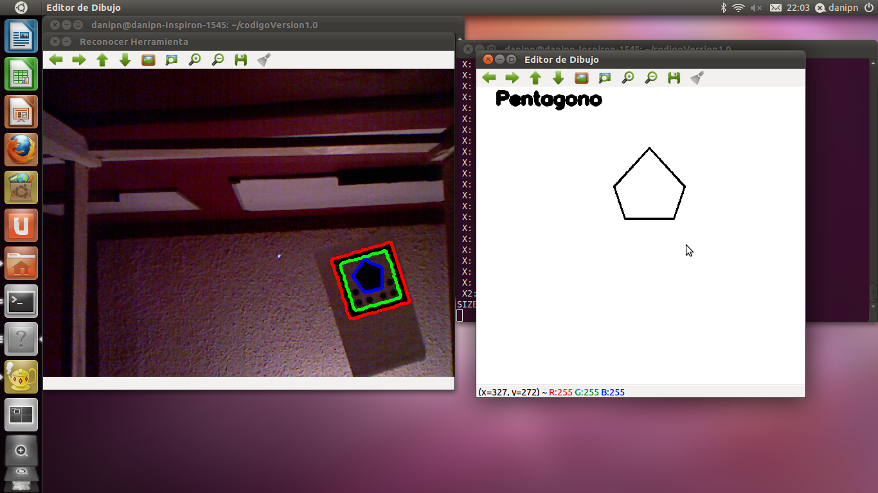

Posteriormente se colocara la mano sobre el vidrio con gesto el cual se describe a continuación:

“Se debe tener el puño cerrado y únicamente estirado el dedo índice, este gesto, es el que será la alternativa al mouse”

Para que se pueda hacer un click-down (presionar botón de mouse) como si fuera el mouse, se colocara el gesto, el cual al ser reconocido lo pondrá en un marco, donde indicara la acción, una vez que se tenga sin quitar el dedo, se desplazara la mano sobre el área, para evitar perder el marco que tendrá la mano.

Ya que si se llegara a perder ó a quitar la mano se consideraría un click_up (soltar botón de mouse), por lo que se terminaría de realizar el trazo, a continuación se muestra en la figura como se reconoce el gesto y el marco que lo encierra.



Por último se muestra en la siguiente figura como se ve el trazo del pentágono.

* Hexágono:

Se coloca la tag de hexágono sobre el vidrio, en la computadora nos mostrara el mensaje de que se trata de hexágono, como se muestra en la figura

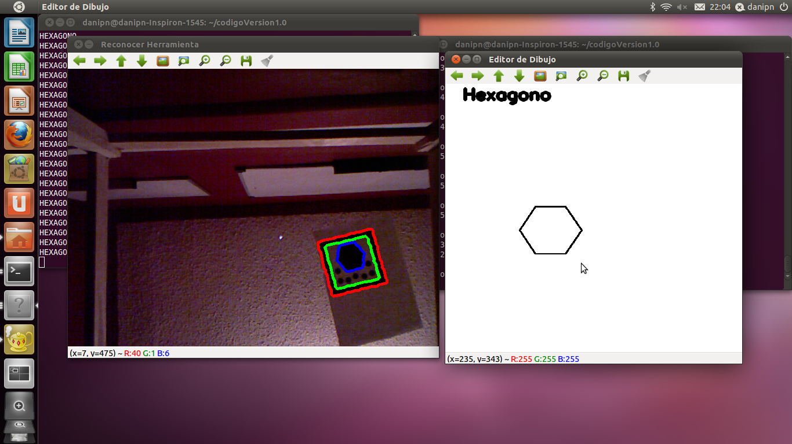

Posteriormente se colocara la mano sobre el vidrio con gesto el cual se describe a continuación:

“Se debe tener el puño cerrado y únicamente estirado el dedo índice, este gesto, es el que será la alternativa al mouse”

Para que se pueda hacer un click-down (presionar botón de mouse) como si fuera el mouse, se colocara el gesto, el cual al ser reconocido lo pondrá en un marco, donde indicara la acción, una vez que se tenga sin quitar el dedo, se desplazara la mano sobre el área, para evitar perder el marco que tendrá la mano.

Ya que si se llegara a perder ó a quitar la mano se consideraría un click_up (soltar botón de mouse), por lo que se terminaría de realizar el trazo, a continuación se muestra en la figura como se reconoce el gesto y el marco que lo encierra.



Por último se muestra en la siguiente figura como se ve el trazo del hexágono.



* Elipse:

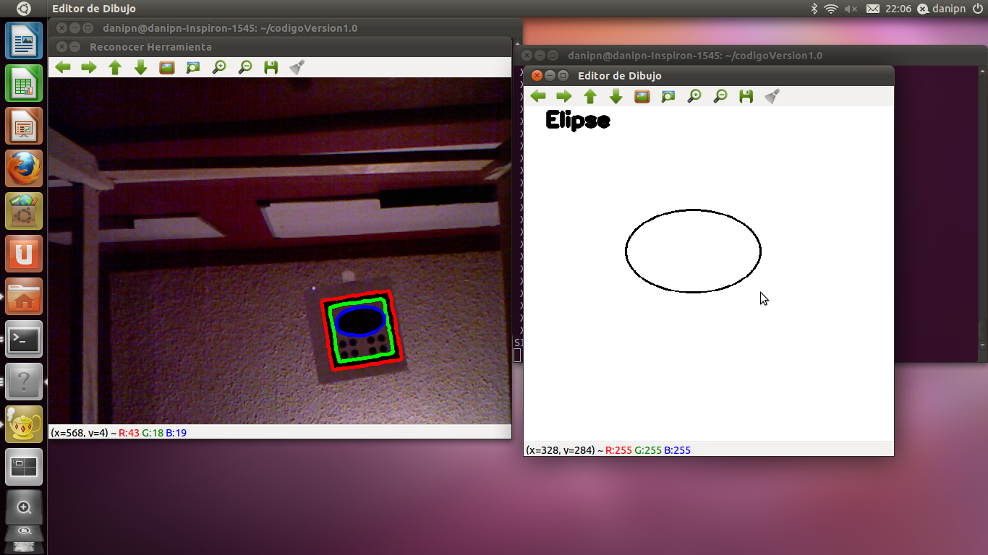Se coloca la tag de elipse sobre el vidrio, en la computadora nos mostrara el mensaje de que se trata de elipse, como se muestra en la figura

Posteriormente se colocara la mano sobre el vidrio con gesto el cual se describe a continuación:

“Se debe tener el puño cerrado y únicamente estirado el dedo índice, este gesto, es el que será la alternativa al mouse”

Para que se pueda hacer un click-down (presionar botón de mouse) como si fuera el mouse, se colocara el gesto, el cual al ser reconocido lo pondrá en un marco, donde indicara la acción, una vez que se tenga sin quitar el dedo, se desplazara la mano sobre el área, para evitar perder el marco que tendrá la mano.

Ya que si se llegara a perder ó a quitar la mano se consideraría un click_up (soltar botón de mouse), por lo que se terminaría de realizar el trazo, a continuación se muestra en la figura como se reconoce el gesto y el marco que lo encierra.



Por último se muestra en la siguiente figura como se ve el trazo de la elipse.



1. Para la parte de modificación, se colocara sobre el vidrio la tag para realizar cambios, ya sea para cambiar color, tamaño o mover la figura, dependiendo de la tag seleccionada, después de que se detecto la tag, podrá seleccionar la figura, para ello, con el dedo índice se presionara adentro de la figura que se le desea hacer un cambio, por consiguiente se gira la tag para realizar el cambio en caso de color y tamaño, para el caso de mover solo se mantiene el dedo y se desplaza la figura hasta donde se desea.
2. A continuación se describe lo citado en el paso 7 por cada una de las tags de modificación:

* Color:

Se coloca la tag de color sobre el vidrio, en la computadora nos mostrara el mensaje de que se trata de color, como se muestra en la figura.

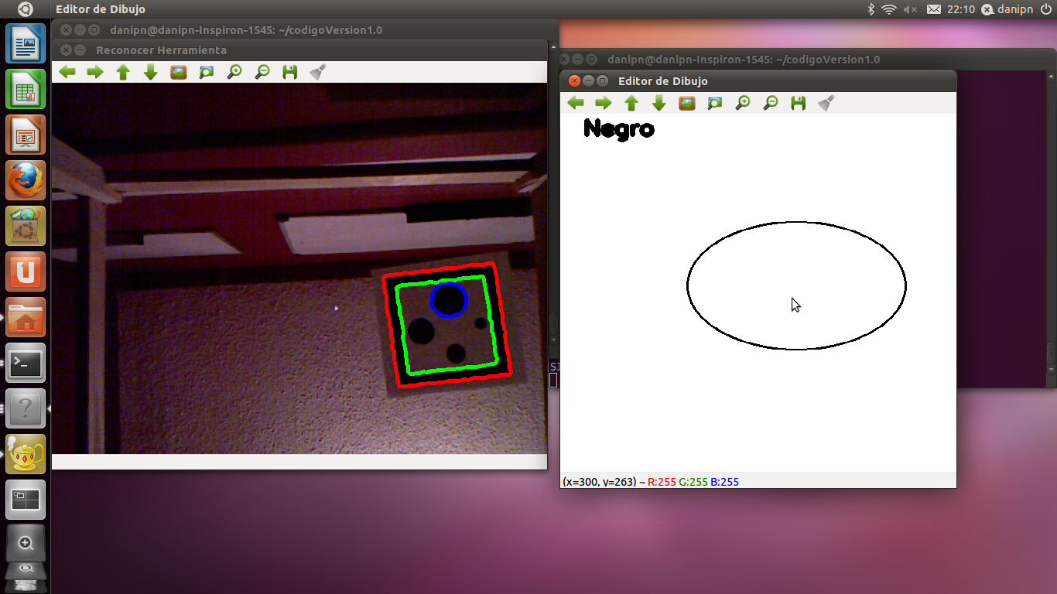

Posteriormente se colocara la mano sobre el vidrio con gesto el cual se describe a continuación:

“Se debe tener el puño cerrado y únicamente estirado el dedo índice, este gesto, es el que será la alternativa al mouse”

Para que se pueda hacer un click-down (presionar botón de mouse) como si fuera el mouse, se colocara el gesto, el cual al ser reconocido lo pondrá en un marco, donde indicara la acción, una vez que se tenga el dedo dentro de la figura, y este seleccionada se podrá rotar la tag para la realización de alguna modificación. A continuación se muestra en la figura como se reconoce el gesto y el marco que lo encierra.



Por último se muestra en las siguientes figuras como se ve los cambios de color realizados a una elipse.

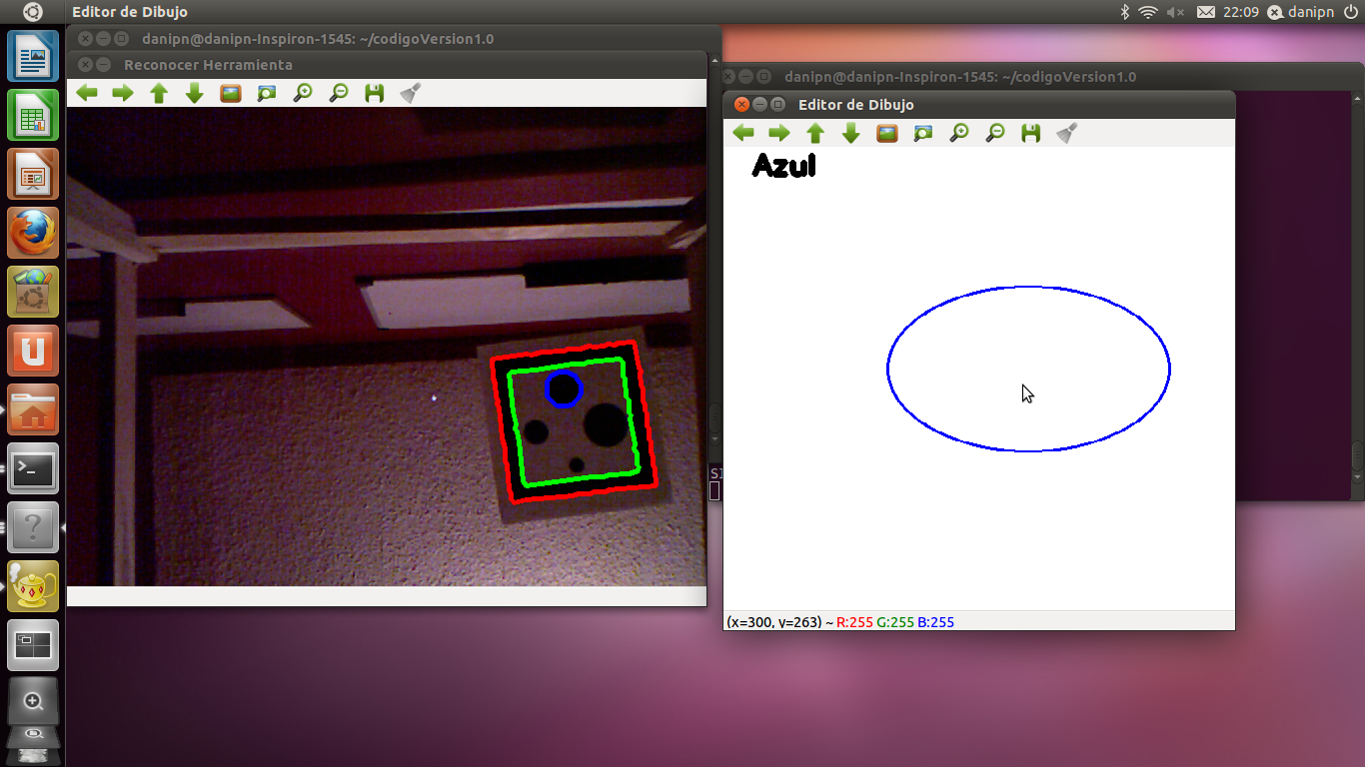

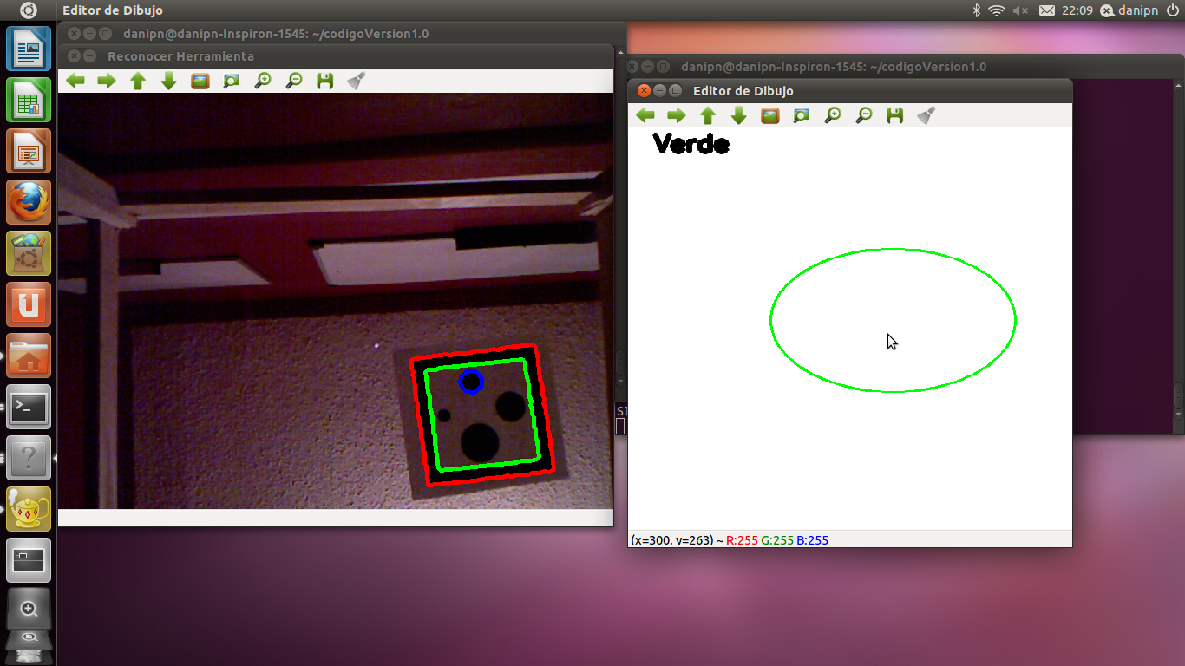

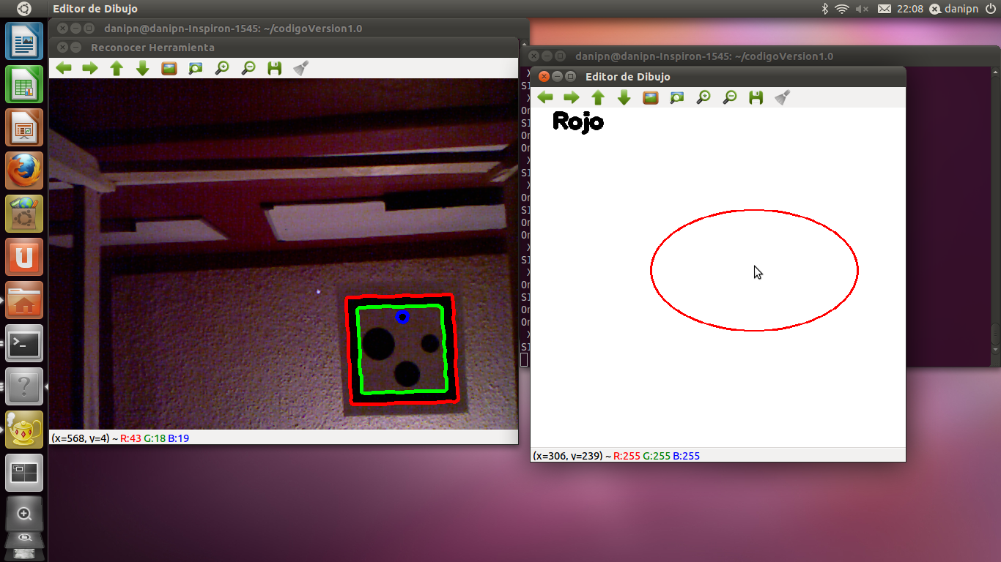

* Tamaño:

Se coloca la tag de tamaño sobre el vidrio, en la computadora nos mostrara el mensaje de que se trata de tamaño, como se muestra en la figura.

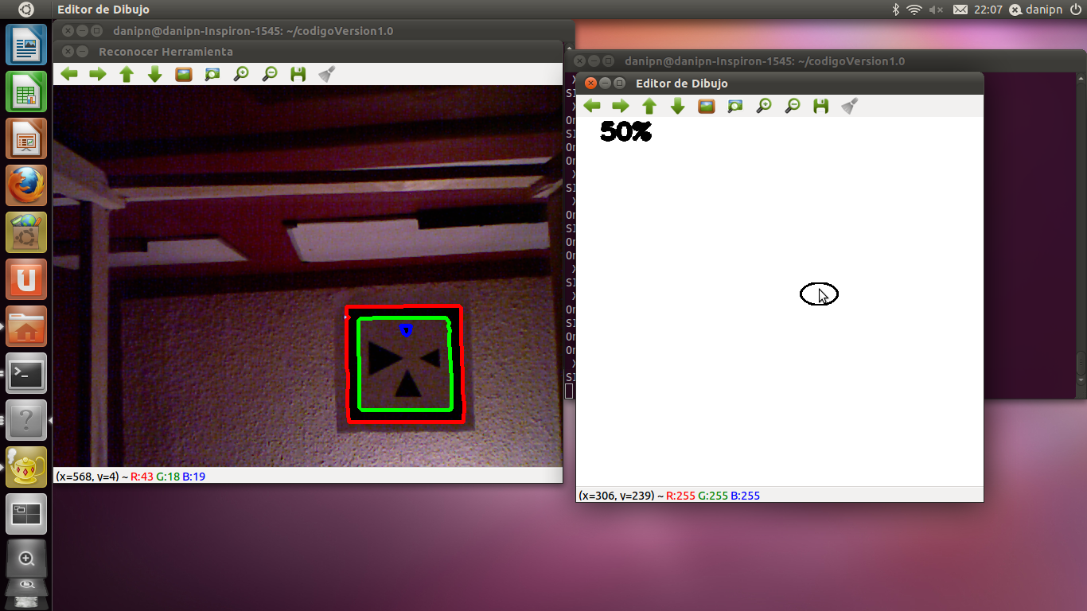

Posteriormente se colocara la mano sobre el vidrio con gesto el cual se describe a continuación:

“Se debe tener el puño cerrado y únicamente estirado el dedo índice, este gesto, es el que será la alternativa al mouse”

Para que se pueda hacer un click-down (presionar botón de mouse) como si fuera el mouse, se colocara el gesto, el cual al ser reconocido lo pondrá en un marco, donde indicara la acción, una vez que se tenga el dedo dentro de la figura, y este seleccionada se podrá rotar la tag para la realización de alguna modificación. A continuación se muestra en la figura como se reconoce el gesto y el marco que lo encierra.



Por último se muestra en las siguientes figuras como se ve los cambios de tamaño realizados a una elipse



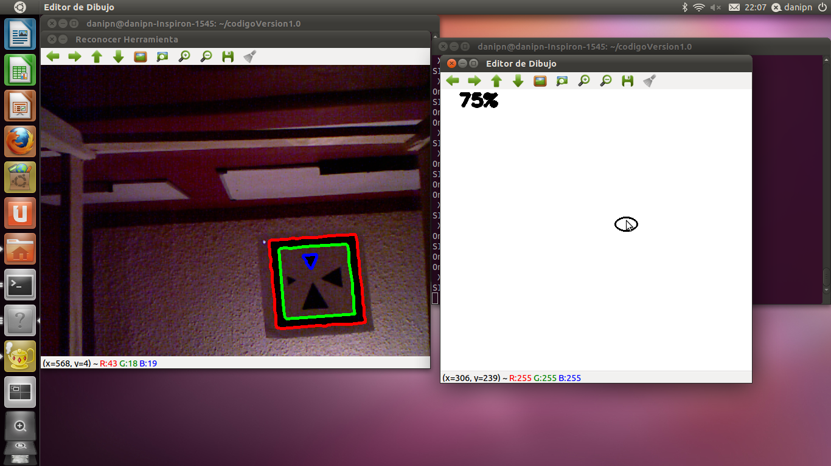

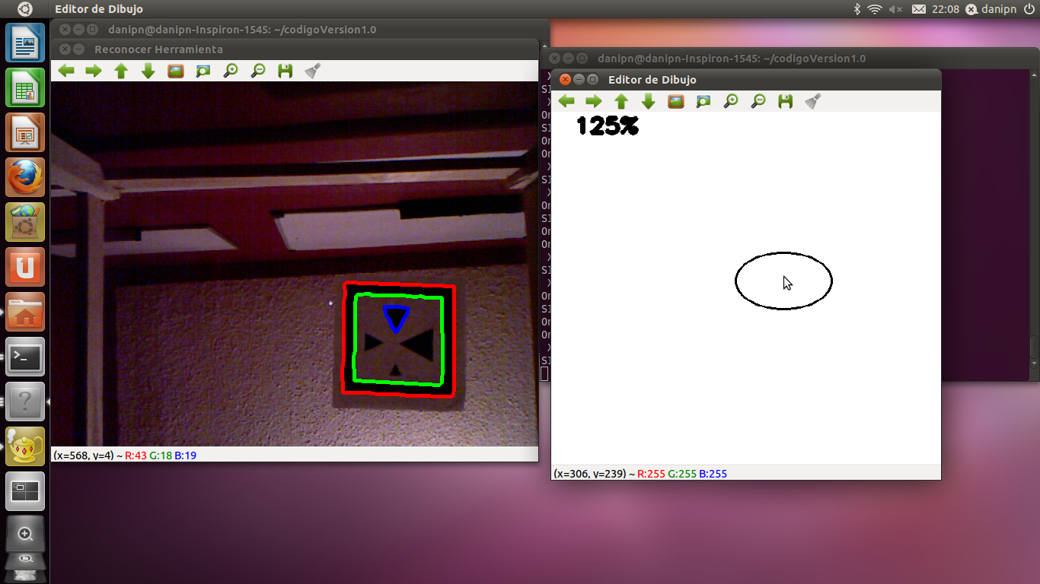

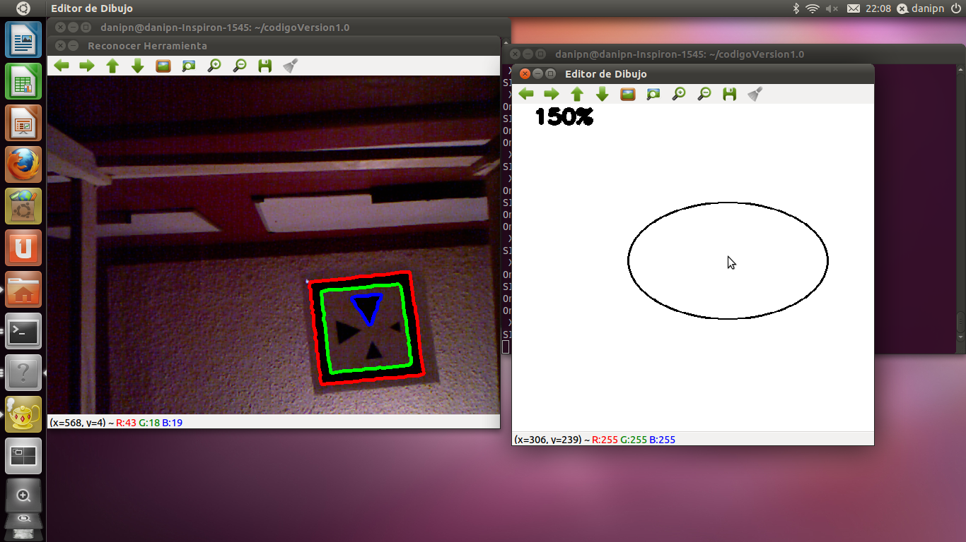

* Mover:

Se coloca la tag de mover sobre el vidrio, en la computadora nos mostrara el mensaje de que se trata de mover, como se muestra en la figura.

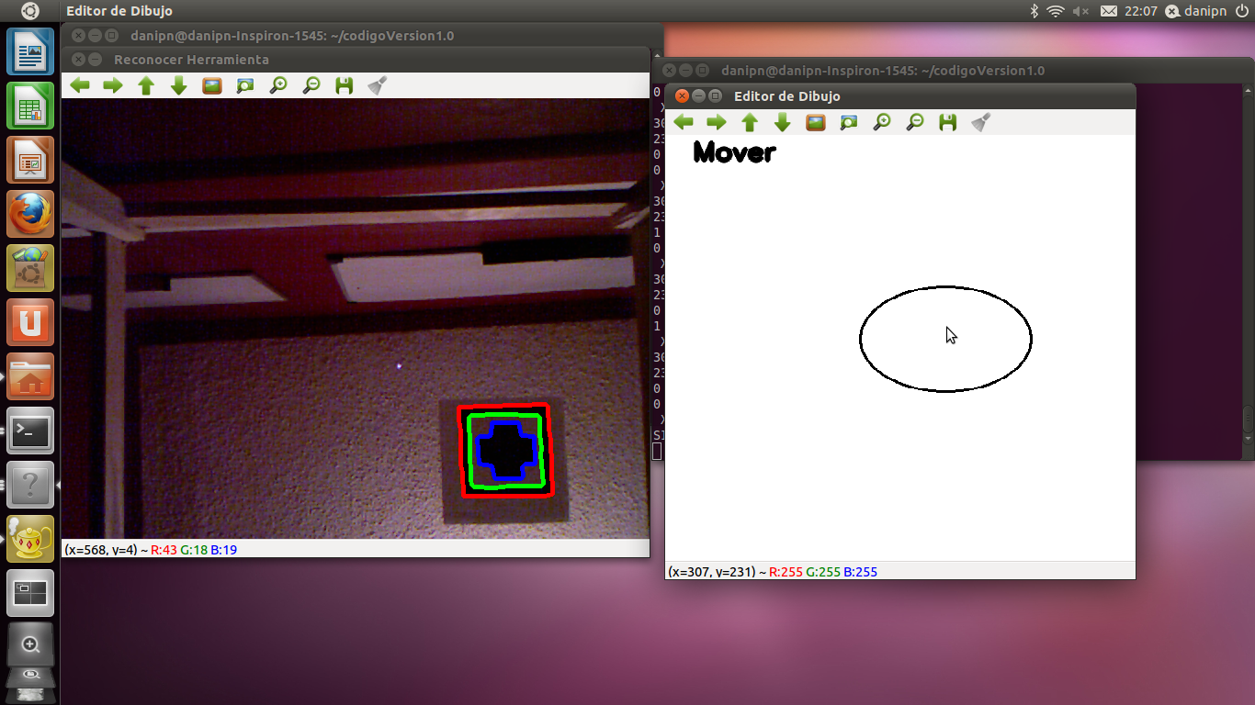

Posteriormente se colocara la mano sobre el vidrio con gesto el cual se describe a continuación:

“Se debe tener el puño cerrado y únicamente estirado el dedo índice, este gesto, es el que será la alternativa al mouse”

Para que se pueda hacer un click-down (presionar botón de mouse) como si fuera el mouse, se colocara el gesto, el cual al ser reconocido lo pondrá en un marco, donde indicara la acción, una vez que se tenga el dedo dentro de la figura, y este seleccionada se podrá desplazar la figura sin soltar el dedo, ya que si se llegara a perder o a quitar la mano se consideraría un click_up (soltar botón de mouse), por lo que se terminaría de desplazar la figura. A continuación se muestra en la figura como se reconoce el gesto y el marco que lo encierra.



Por último se muestra en la siguiente figura de como se ve el cambio de posición realizado a una elipse

Con esto se concluye la explicación de cómo utilizar de manera sencilla el sistema.